143. Which tool do you use to select parts of an image based on the similarity in color of adjacent pixels, in other word to select similar colors?( Bir resimin yalnızca benzer renklere sahip kısımları seçmek için hangisini kullanırız?)
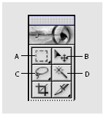

144. Resim üzerinde birden fazla yeri seçebilmek için hangisini kullanırız?

- CTRL
- SHIFT
- ALT
- ALT + BACKSPACE

145. Resmin yalnızca bir bölümünü alıp diğer bölümü silmek için hangisini kullanırız?

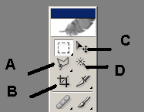

146. Renkleri Forground ve Backgroun renklerini Siyah ve Beyaza çevirmek için hangi tuşu veya tuşları?
A) CTRL + R
B) D
C) Ctrl+ D
D) X
147. Free Transform mode için hangisini kullanırız?

- Ctrl + F
- Ctrl + T
- Shift + T
- Shift + F

148. Layerları gruplamak için aşağıdakilerden hangisini kullanırız?

- Shift + B
- Ctrl + G
- Ctrl + D
- None of them

149. background layer için hangisi doğru değildir?

- Eraser tool renkleri background color rengi ile değiştirir.
- Diğer Layerların altına ve üstüne taşıyabilirsiniz.
- Delete tuşunu kullandığınız zaman o kısım Background rengi ile dolar..
- right click→ blending option ı kullanamazsınız.

150. file browser ile alakalı hangisi doğru değildir?

- Bütün resimlerinizi görebilir veya browse yapabilirsiniz.
- Onları dönderebilirsiniz (rotate)
- Resim boyutlarını değiştirebilirsiniz
D.) Seçili klasördeki bütün imagelerin isimlerini değiştirebilirsiniz.

